¿Qué le pasará a la papa? - Repaso de la unidad Soluciones
el junio 23, 2019
Hola Colegas!

Ya esta semana comienzo con los laboratorios finales para el semestre y algunos son en formato de repaso. En este caso veremos cómo funciona la osmosis cuando tenemos sustancias de diferente solubilidad. Para este laboratorio es necesario pedir por adelantado a los estudiantes que por grupo asistan con una papa para el laboratorio.

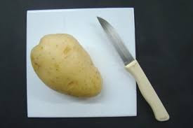

Para poder comenzar el repaso, les propongo utilizar la herramienta mencionada por Neus Sanmartí en la evaluación a lo largo del proceso de aprendizaje: KPSI (Knowlodge and prior study inventory), como dice su nombre en inglés, la tabla KPSI es una tabla que busca saber el nivel de conocimiento de los estudiantes sobre un tema o unidad en partícular, como en esta oportunidad vamos a estar revisando la unidad de soluciones y propiedades coligativas, les dejo el correspondiente KPSI en word, de manera que lo puedan modificar para otras unidades si les queda gustando la herramienta.
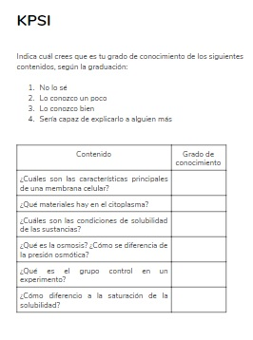

Además para poder revisar el trabajo de los grupos, vez de un informe de laboratorio haremos uso de la V de gowin . En este caso en particular, utilizaremos una variación de la misma, les estaré dejando no solo la plantilla de la V, también una V con respuestas posibles de los estudiantes.

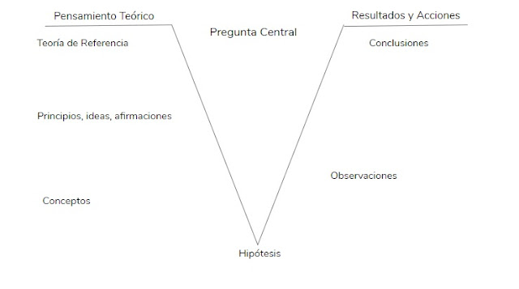

Antes de comenzar debemos tener en cuenta lo que planteaba al principio, es decir, pedirles una papa a cada grupo de trabajo, además de tener como material para el grupo curso un cuchillo, una superficie donde dejar la papa (una hoja de papel, un recipiente de plástico, etc), una cuchara por grupo, almidón y azúcar en recipientes en los cuales no se sepa que sustancias son. Personalmente use el azúcar como sustancia A, y el almidón como la sustancia B.

Para comenzar.
1. Comenzar entregando a cada estudiante su KPSI y dándoles unos minutos para que lo completen.
2. Revisar en la pizarra el nivel de conocimiento de cada punto y preguntando a los estudiantes la respuesta a las preguntas planteadas.
3. Una vez revisado el contenido base, entregarle a cada grupo una V de Gowin y plantearles como llenarla.
4. Entregar las instrucciones del laboratorio.

Procedimiento.
1. Cortar la papa en dos mitades
2. Hacer un hoyo en cada una de las mitades con la ayuda de la cuchara
3. Poner la sustancia A en el hoyo de una de las mitades sin sobrepasarlo
4. Poner la sustancia B en el hoyo de la otra mitad, sin sobrepasarlo
5. Observa durante 5 minutos que ocurre con las mitades
6. Mientras observas, responde en grupo las siguientes preguntas:
¿Es importante usar las dos mitades?
¿Qué piensan que son las sustancias A y B?
¿Cómo podrían saber si están en lo correcto?

7. Completar la V de Gowin para recoger los datos y los referentes teóricos que crees estamos estudiando
8. En la parte de atrás de la V responde: ¿Qué creen que ocurriría si repetimos el experimento con una manzana? Justifica tu respuesta.

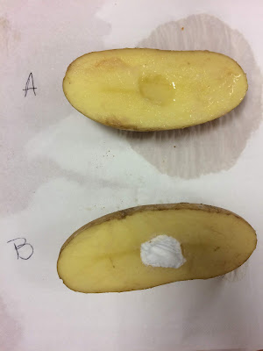

Una de las situaciones que se pueden dar es que los estudiantes se den cuenta que el KPSI les da pistas sobre lo que están realizando, es importantes no decirles que tienen razón, sino que preguntarles ¿Por qué lo creen ?.
Una de las partes de la V que más información nos dará sobre el proceso de reconocimiento y el grado de conocimiento que tienen sobre los contenidos que revisamos es la pregunta que planteen, por lo que es relevante recordarles que debe ser una pregunta que se responda con los resultados de la experimentación.
Por otra parte, podemos decirles una vez que se termine el laboratorio cuales eran la sustancia A y B y preguntarles si eso cambia en algo su pensamiento o si lo reafirma.

La idea de toda la secuencia es pasar por todo el ciclo de aprendizaje, en una clase de repaso, exploración (KPSI), introducción (laboratorio), estructuración (v de Gowin) y aplicación (pregunta de la manzana). Si bien el proceso les puede servir para cualquier unidad les insto primero a utilizar este proceso con los chicos de segundo y de ahí hacer las modificaciones para otras unidades en las cuales lo quieran utilizar, les dejé los archivos en word y ppt para que puedan realizar los cambios que estimen convenientes.

Espero les sirva y los llene de nuevas ideas, nos leemos!

Actividades Electivo - Tablas KPSI
el noviembre 21, 2020
Hola Colegas!
Antes de todo les cuento que estuve de mudanza por lo que me salte el post de la semana anterior, pero ahora seguimos con la calendarización normal. Como estamos terminando el año escolar me quedan solo dos post para el año, una última forma de evaluar y una nota especial para terminar el año.
Para hoy les planteo la utilización de tablas KPSI para la evaluación formativa de la comprensión de los conocimientos del año para usar con nuestros estudiantes de electivo.
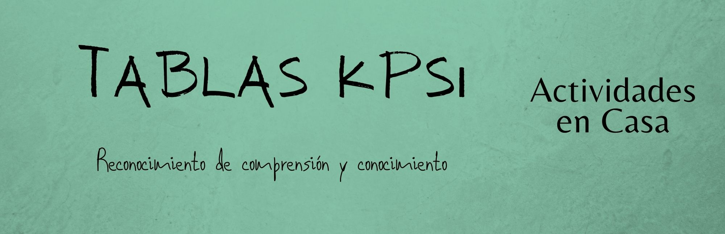
Las tablas KPSI (knowledge and prior study inventory) son tablas que se utilizan generalmente antes de comenzar las unidades para tener un inventario del conocimiento previo que tienen nuestros estudiantes, por lo que podríamos pensar que al final de la unidad no podrían ayudar mucho, pero si tomamos en cuenta que esta es una forma de saber que comprensión tienen los estudiantes nos podría servir también como evaluación diagnóstico de la comprensión que tienen con miras al comienzo del próximo año.
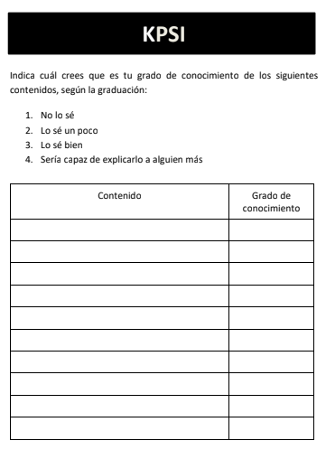
Les planteo dos maneras de poder utilizarlas con los estudiantes. La primera opción es entregarles la tabla en blanco, y pedirles que anoten al menos dos contenidos, objetivos de aprendizaje o indicadores de logro que se encuentren en cada nivel de comprensión, de manera que reflexionen sobre como se encuentran con la comprensión de los contenidos.
La segunda opción es que ustedes les escriban los contenidos, objetivos de aprendizaje o indicadores de logro del año y que ellos solo escriban en qué nivel creen que se encuentran.
Les dejo el archivo en pdf por si quieren enviarlo así a sus estudiantes de manera que lo puedan rellenar.
Además les dejo el word, por si quieren escribir los contenidos, objetivos de aprendizaje o indicadores de logro del año para después pasarlo a pdf y enviarlo a sus estudiantes.
Por otra parte si se están preguntando como los estudiantes pueden escribir en el pdf sin tener que descargar un programa o saber una ruta dentro de Acrobat les recomiendo PDF Escape, que es una plataforma donde se pueden subir los pdf y te da el espacio para escribir usando el teclado del computador, si eligen la opción text pueden escribir texto, cambiar la fuente, el tamaño de letra, el color, etc. De manera que estemos seguros que no van a cambiar la configuración del archivo.
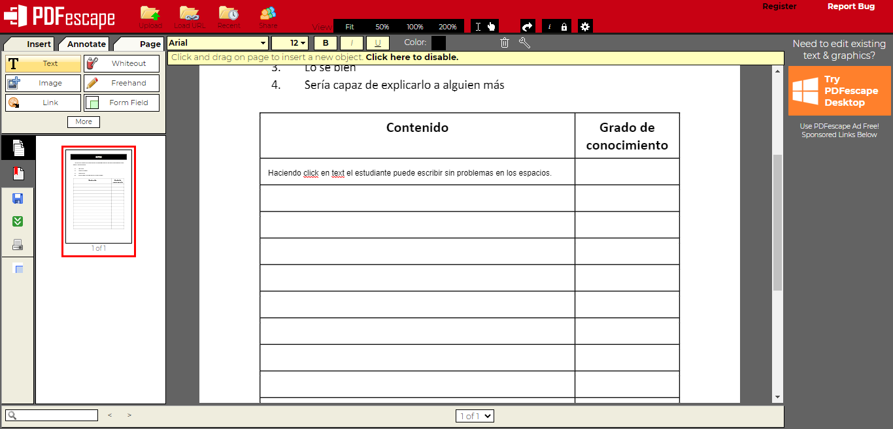
Espero que les sirva, nos leemos!

